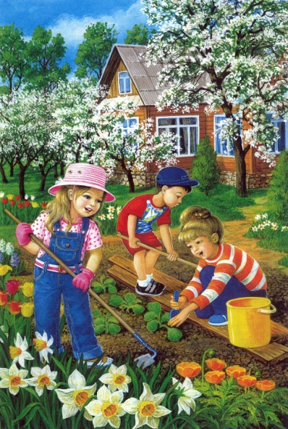
Зачем нужен труд в природе
Консультацию для вас подготовила Самойлова Ирина Леонидовна. май 2020 год.
Разнообразный труд в природе доставляет детям много радости и содействует их всестороннему развитию. В процессе труда воспитываются любовь к природе, бережное отношение к ней. У детей развиваются интерес к трудовой деятельности, сознательное, ответственное отношение к ней. В коллективе дети приучаются трудиться сообща, помогать друг другу.
Труд в природе имеет большое образовательное значение. Он расширяет кругозор детей, создает благоприятные условия для решения задач сенсорного воспитания. Трудясь в природе, дети знакомятся со свойствами и качествами, состояниями объектов природы, усваивают способы установления этих свойств.
В процессе труда в природе у детей формируются знания о растениях
- свойства и качества растений,
- их строение,
- потребности,
- основные стадии развития,
- способы выращивания,
- сезонные изменения
Труд в природе способствует развитию у детей наблюдательности и любознательности, пытливости, вызывает у них интерес к объектам природы, к труду человека, уважение к людям труда.
В процессе труда формируются практические навыки ухода за растениями развиваются интеллектуальные умения:
- планировать работу,
- подбирать материалы и инструменты,
- намечать последовательность операций, распределять их по времени и между участниками труда, оценивать результаты и т. д.
Труд в природе создает благоприятные условия для физического развития детей, так как в большинстве случаев он проходит на воздухе, разнообразен по своему характеру, а это способствует развитию движений, укреплению нервной системы ребенка.
В труде удовлетворяются эстетические потребности детей. Посильная и интересная работа доставляет им радость, а это — основа для воспитания в дальнейшем желания трудиться, устойчивого интереса к труду.
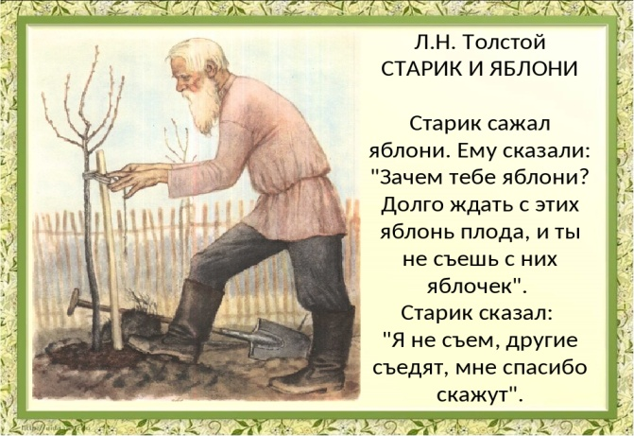

Труд в природе лишь в том случае имеет воспитательно-образовательное значение, если его организация и содержание отвечают определенным педагогическим и гигиеническим требованиям.
Важнейшим педагогическим требованием является организация разнообразного по содержанию труда: уход за растениями, выращивание растений в уголке природы, труд на участке (в цветнике, на огороде в плодовом саду). Только разнообразный труд вызывает у детей интерес, желание в нем участвовать.
Важным педагогическим требованием является осознанность труда, что предполагает раскрытие перед ребенком его цели, результатов и способов их достижения.
Трудовая деятельность должна быть регулярной.
Гигиенические требования к организации труда в природе. Труд детей в природе должен быть посильным. Физические усилия, затраченные ребенком, не должны вызывать переутомления. В противном случае у него возникает отрицательное отношение к трудовым заданиям.
Необходимо обеспечить правильную позу детей в труде. Так, при переноске воды, лейки или ведра нужно носить в обеих руках; при работе граблями, лопатой тело надо держать выпрямленным. Важно, чтобы дети не находились долгое время в одной и той же позе. С этой целью следует чередовать один вид работы с другим (например, рыхление почвы с подноской воды). Орудия труда должны быть абсолютно безопасны и соответствовать росту и силам ребенка, но вместе с тем нужно, чтобы инвентарь был не игрушечный, а настоящий.
Содержание труда. Малышей следует привлекать к совместному поливу комнатных растений. Для обучения навыкам труда в природе малышам характерна дробность показа трудовой операции с одновременным выполнением заданий детьми. Необходимо сочетать показ с объяснением, и дети сразу поэтапно выполняют трудовой процесс. Труд детей проходит при участии взрослого или под его наблюдением.

Посадите вместе любые семена. «Посадка гороха»
Цель. Учить детей узнавать семена гороха (они зеленые, круглые, гладкие, твердые). Формировать навыки посадки семян (посадить в бороздки, присыпать землей, полить). Упражнять в использовании обследовательских действий. Активизировать употребление слов, обозначающих особенности семян, а также действия детей, связанные с посадкой. Вызвать интерес к выращиванию растений.
Материал: Приготовить блюдце с семенами, лейка с водой, картинка с изображением гороха. В ящиках с землей сделать бороздки (или на грядке)
Ход занятия. Показать ребенку картинку с изображением гороха и спросить, хотят ли они вырастить такое же растение. Предложить взять горошину из блюдца и положить перед собой на столе. Уточнить знания детей о цвете и форме гороха, предложить погладить горошину пальчиком, чтобы определить, гладкая или шероховатая у нее поверхность, затем надавить, чтобы узнать, твердые или мягкие семена, прокатить, чтобы определить ее форму. Показать бороздки ребенку, предложить взять по одному семени и положить в бороздку. (Показать, как это сделать.) Контролировать выполнение, показывать, как положить второе семя (на некотором расстоянии от первого). Контролировать выполнение , помочь если не получается. Затем показать, как сделать бороздку, где лежат семена, засыпать землей (прищипнуть землю). Проверить, выполнение задания. Поощрить ребенка. После того как посадка семян, будет закончена, вместе с детьми полить бороздки. И ждать первых всходов, продолжая наблюдать за результатом.
